Stefan Jonsson
Till Ukraina
Tal på Tyska torget, Norrköping 19 mars 2022

Kära mötesdeltagare, kära demokrater,
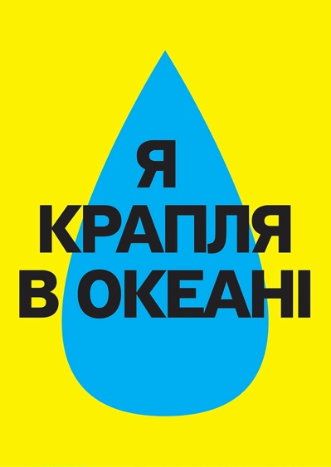
Den 1 december 2013 gick hundratusentals invånare i Kyiv ut på gatorna och ockuperade stadens centrum. Det var början på den ukrainska revolutionen. Många bar en enkel bild i händerna. Den föreställde en blå droppe mot gul bakgrund. Texten lyder på ukrainska R kraplya v okeani, ”Jag är en droppe i havet”. Den enkla affischen rymde en kollektiv omvändelse av historiska mått. Om ukrainaren ena dagen var obetydlig och maktlös, kuvad av en ofantlig övermakt, deltog hon nästa dag i en mäktig revolution. Varje demonstrant såg att han eller hon tillsammans med andra bildade ett hav. Tre månader senare flydde Putins man, president Yanukovytj, regeringen avgick och folkmakten övertog ledningen. Bilden är en symbol för detta revolutionära skeende. Envar som betraktade affischen fattade att han eller hon var oundgänglig. Vad är ett hav utan droppar?
”En droppe i havet” är ett vanligt uttryck på många språk. Det används oftast när någon framhåller sin vanmakt inför de stora historiska förloppen. Det spelar ingen roll vad jag gör. ”Jag är bara en droppe i havet”. Folket i Ukraina vände på budskapet. Det var inte längre ett uppgivet konstaterande av den egna maktlösheten, utan ett uppvaknande och en kampsignal: Jag är en droppe i havet. Vad jag gör, spelar roll. Eller som det hette på en senare variant av affischen: ”Jag är en droppe i havet som ska förändra Ukraina.”
Snart åtta år har gått sedan dess. Det som skedde då – när den Putinstödda regimens prickskyttar mördade hundratalet demonstranter, men där Ukrainas demokratirörelse ändå segrade och förändrade Ukraina – det framstår idag som ett förspel. Idag ser vi samma brutalitet, fast många gånger större, värre och brutalare. Putins regim jämnar städer och byar med marken. Putins regim bombar skolor, sjukhus och teatrar. Och när kvinnor och barn försöker fly bomberna, så skjuts många av dem ihjäl. Idag ser vi också samma ukrainska motstånd som då, fast många gånger större, starkare och beslutsammare. Det är den demokratiska kraft som visade sig då, 2013 och 2014, som Putin beslutat sig för att krossa.

Kära demokrater! I somras besökte jag Kyiv, en vacker, vänlig och magnifik stad invid den mäktiga floden Dniepr. Jag var där för att samla material om all konst och kultur som skapades under Maidanrevolutionen 2013–2014. Revolutionen innebar ett dagligt utflöde av ny konst. På Maidan tillkom tusentals konstverk, några av dem gjorda av landets främsta bildkonstnärer, filmare och författare, medan de flesta framställdes av vanliga män och kvinnor som ägnade ockupationens händelsefattiga timmar åt att dekorera en hjälm, brodera en banderoll, skriva en dikt, framföra Chopins pianoverk på ett blå- och gulmålat piano, skapa snöskulpturer, dekorera torgets stora julgran, yolkan, med revolutionära budskap, eller måla porträtt, när de inte bara satt och pratade med varandra om hur omtumlande det var, att en gång i livet få uppleva demokrati på riktigt. En ukrainsk författare har sagt att Maidanrevolutionen skapade en samhällsskulptur, som smälte samman människorna.
Museiarbetare som deltog i demonstrationerna på Maidan bestämde sig tidigt för att dokumentera och samla så mycket som möjligt av revolutionens konst, budskap och föremål. I Kyiv håller man på att bygga ett museum. Utöver samlingarna och deltagarnas vittnesbörd ska Maidanmuseet rymma ett demokratiskt laboratorium för de nya generationerna.
När invasionen började den 24 februari skrev jag till Ihor Poishyvailo, Maidanmuseets chef, och uttryckte min sympati och solidaritet. Det kom inget svar. … Sedan kom det ett svar. Ihor hade varit, som han skrev, ”i väst” för att gömma undan en del av samlingarna. Nu var han tillbaka i Kyiv.
Kära demokrater: Varför tala om konst när det pågår ett krig? Därför att kriget förintar friheten, just den djärva, mångformiga frihet som syns i konstverken från Maidan. Att förinta oberoendet, det fria ordet, den fria bilden – detta är målet för Putins invasion. För därmed förintas demokratin. Och med demokratin förintas mänskligheten.
Mitt starkaste intryck från min resa till Ukraina var stoltheten, särskilt bland de yngre generationerna, över att ha gjort revolution och erövrat friheten. Jag mötte en stark demokratisk patriotism. Därför är jag inte förvånad över Ukrainas motståndskraft, mobiliseringen av hela samhället.
Men demokrater: vi ska komma ihåg, krigen i sig inte räddar demokratin. Demokratin är det som kan komma efteråt. Långsiktig fred och demokrati byggs bäst i samarbete mellan alliansfria länder. Önskar vi undanröja Putinregimens värsta hot mot Ukraina, det som ger barnen deras värsta mardrömmar – jag talar om kärnvapnen – då kan vi inte gå med i Natos kärnvapensamarbete. Istället bör vi för deras kontroll och avskaffande.
Demokrater! Det finns många sätt att stödja Ukrainas folk. Det finns lika många sätt att lära av Ukrainas folk. Av deras beslutsamma försvar av demokratin. I Sverige och västvärlden har vi underskattat Putin, gjort affärer med hans regim. Sverigedemokrater, andra högerextrema rörelser och inte så få andra har till och med beundrat hans exempel. Låt oss värna den svenska demokratin från sådant. Låt oss värna Norrköping från auktoritarismen. Från angreppen på den fria kulturen, stadsmuseet, synagogan, den dansande dervischen och den offentliga konsten. Men mest akut just nu: vi ska hjälpa dem som måst fly sina hem och kommit hit. Och vi ska inte ställa flyktingar mot flyktingar.
Jag vill avsluta med att säga välkommen till dem som kommit hit från Ukraina.
Och jag vill säga – Leve Ukraina!

